**Praktikum primenjenog programiranja – Projekat(D2)**

Student: Bojan Đokić, 30/11

**RENT-A-CAR**

**2. FAZA ANALIZE**

*2.1. Sistemski dijagrami sekvenci za slučajeve korišćenja*

DSSK1: Pretraga vozila

1. Radnik poziva sistem da proveri da li postoji vozilo sa zadatim podacima (APSO)

2. Sistem prikazuje radniku podatke o vozilu (IA)

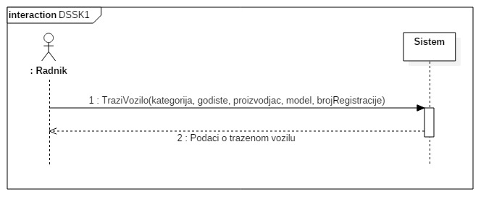

Slika 2.1 Dijagram sekvenci DSSK1 - Pretraga vozila

Alternativna scenarija:

2.1. Radnik nije uneo nijedan podatak i sistem prikazuje sva vozila (IA)

2.2. Radnik je uneo pojedine podatke i sistem prikazuje samo ona vozila koja odgovaraju kriterijumima za pretragu (IA)

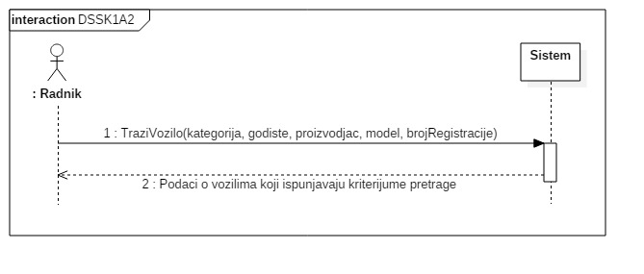

Slika 2.3 Dijagram sekvenci za alternativni scenario – Prikaz vozila koji ispunjavaju kriterijume pretrage

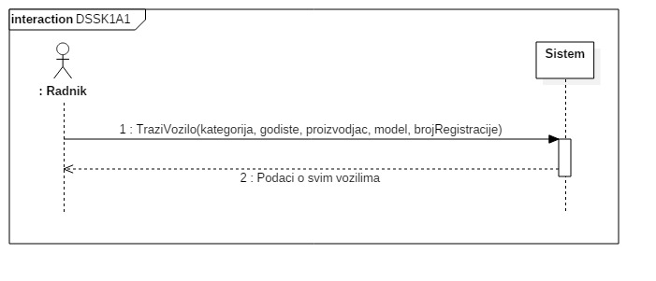

Slika 2.2 Dijagram sekvenci za alternativni scenario – Prikaz svih vozila

2.3. Sistem ne može da ponađe nijedno vozilo i prikazuje odgovarajuću poruku radniku (IA)

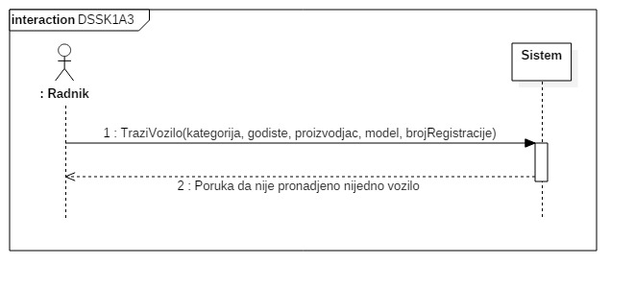

Slika 2.4 Dijagram sekvenci za alternativni scenario – Nema traženog vozila

Uvedene su sistemske operacije:

1. TraziVozilo(kategorija, godiste, proizvodjac, model, brojRegistracije)

DSSK2: Iznajmljivanje vozila

Osnovni scenario:

1. Radnik poziva sistem da izvrši kreiranje naloga o najmu sa zadatim podacima (APSO)

2. Sistem prikazuje poruku o uspešnosti unosa podataka u bazu (IA)

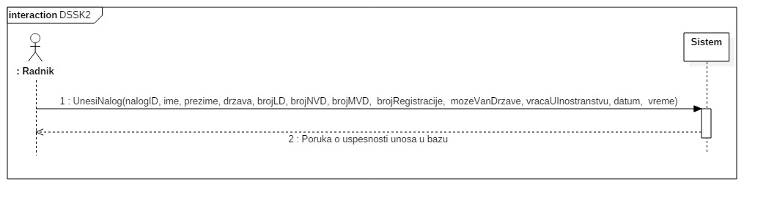

Slika 2.5 Dijagram sekvenci DSSK2 – Iznajmljivanje vozila

Alternativna scenarija:

2.1. Radnik nije uneo sve podatke i sistem prikazuje odgovarajuću poruku (IA)

2.2. Sistem ne može da kreira nalog sa zadatim podacima i prikazuje odgovarajuću poruku radniku (IA)

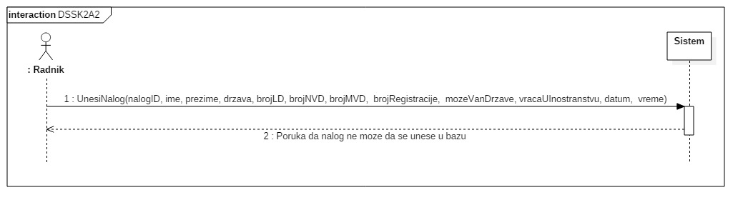

Slika 2.7 Dijagram sekvenci za alternativni scenario – Unos naloga ne može da se upiše u bazu

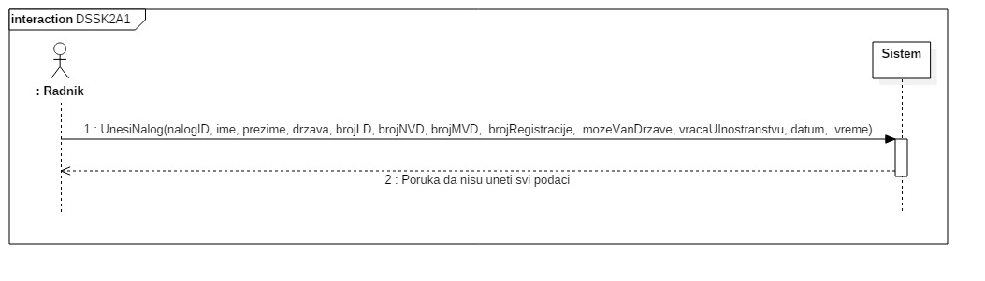

Slika 2.6 Dijagram sekvenci za alternativni scenario – Nisu uneti svi podaci

Uvedene su sledeće operacije:

1. UnesiNalog(nalogID, ime, prezime, drzava, brojLD, brojNVD, brojMVD, brojRegistracije, mozeVanDrzave, vracaUInostranstvu, datum, vreme)

DSSK3: Unos novog vozila

Osnovni scenario:

1. Radnik poziva sistem da proveri postojanje vozila (APSO)

2. Sistem prikazuje izmenjenu formu za unos novog vozila (IA)

3. Radnik poziva sistem da izvrši kreiranje novog vozila sa zadatim podacima (APSO)

4. Sistem prikazuje poruku o uspešnosti unosa podataka u bazu (IA)

Alternativna scenarija:

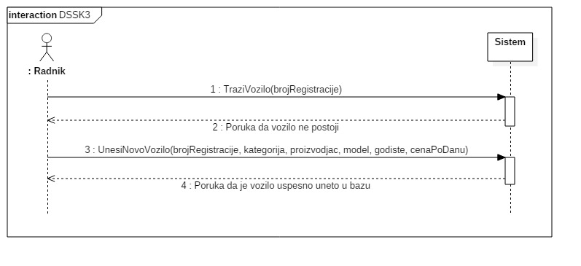

Slika 2.8 Dijagram sekvenci DSSK3 – Unos novog vozila

2.1. Sistem pronalazi vozilo sa unetim brojem registracije, prikazuje odgovarajuću poruku i prekida izvršavanje scenarija (IA)

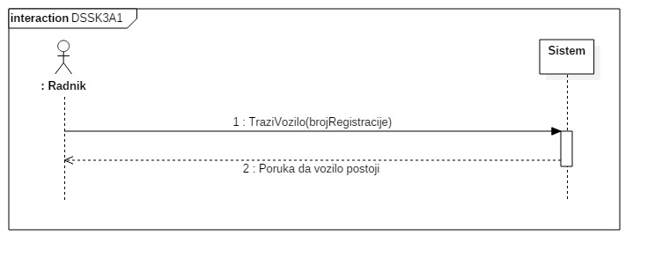

Slika 2.9 Dijagram sekvenci za alternativni scenario – Postoji vozilo

4.1. Sistem ne može da kreira vozilo sa zadatim podacima i prikazuje odgovarajuću poruku radniku (IA)

Uvedene su sledeće sistemske operacije:

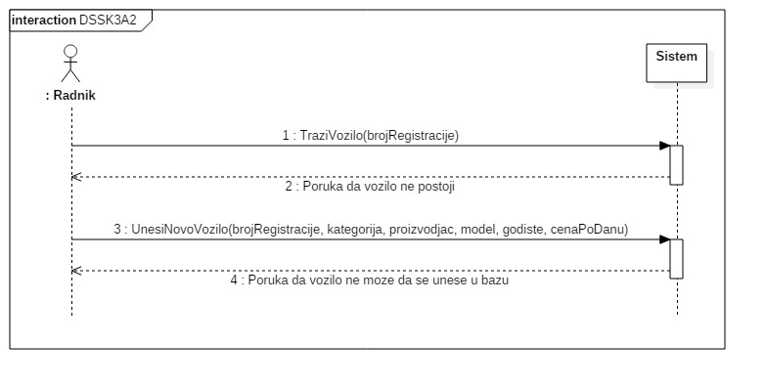

Slika 2.10 Dijagram sekvenci za alternativni scenario – Vozilo ne može da se unese u bazu

1. TraziVozilo(brojRegistracije)

2. UnesiNovoVozilo(voziloID, brojRegistracije, kategorija, proizvodjac, model, godiste, cenaPoDanu)

DSSK4: Izmena podataka o vozilu

Osnovni scenario:

1. Radnik poziva sistem da proveri postojanje vozila (APSO)

2. Sistem prikazuje izmenjenu formu za izmenu podataka o vozilu (IA)

3. Radnik poziva sistem da evidentira unete izmene (APSO)

4. Sistem prikazuje radniku poruku o uspešnosti unosa izmena u bazu (IA)

Alternativna scenarija:

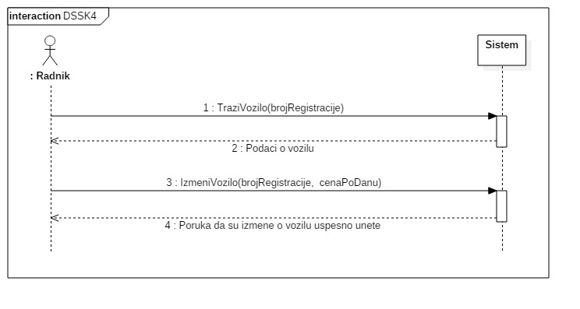

Slika 2.11 Dijagram sekvenci DSSK4 – Izmena podataka o vozilu

2.1. Sistem ne pronalazi vozilo sa unetim brojem registracije, prikazuje odgovarajuću poruku i prekida izvršavanje scenarija (IA)

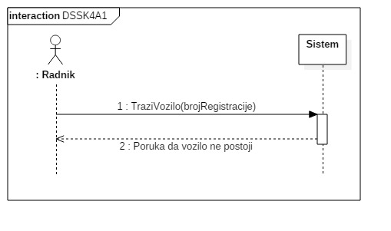

Slika 2.12 Dijagram sekvenci za alternativni scenario – Vozilo ne postoji

4.1. Sistem ne može da evidentira unete izmene i prikazuje odgovarajuću poruku radniku (IA)

Uvedene su sledeće sistemske operacije:

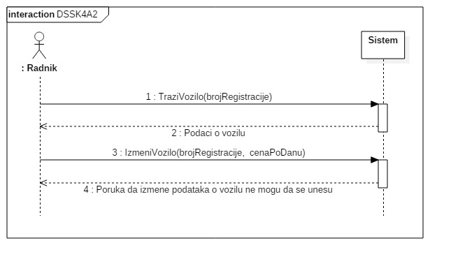

Slika 2.13 Dijagram sekvenci za alternativni scenario – Izmene podataka o vozilu ne mogu da se unesu u bazu

1. TraziVozilo(brojRegistracije)

2. IzmeniVozilo(brojRegistracije, cenaPoDanu)

DSSK5: Brisanje vozila

Osnovni scenario:

1. Radnik poziva sistem da proveri postojanje vozila (APSO)

2. Sistem prikazuje izmenjenu formu za brisanje vozila (IA)

3. Radnik poziva sistem da izvrši brisanje vozila iz baze (APSO)

4. Sistem prikazuje radniku poruku o uspešnosti brisanja vozila iz baze (IA)

Alternativna scenarija:

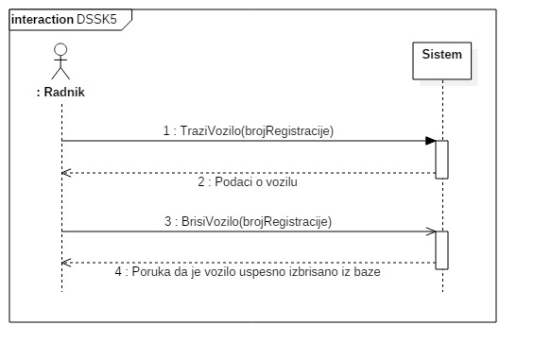

Slika 2.14 Dijagram sekvenci DSSK5 - Brisanje vozila

2.1. Sistem ne pronalazi vozilo sa unetim brojem registracije i prikazuje odgovarajuću poruku radniku (IA)

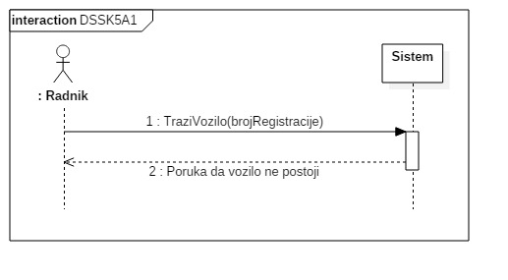

Slika 2.15 Dijagram sekvenci za alternativni scenario – Vozilo ne postoji

4.1. Sistem ne može da izvrši ažuriranje baze podataka i prikazuje odgovarajuću poruku radniku (IA)

*2.2 Definisanje ugovora o sistemskim operacijama*

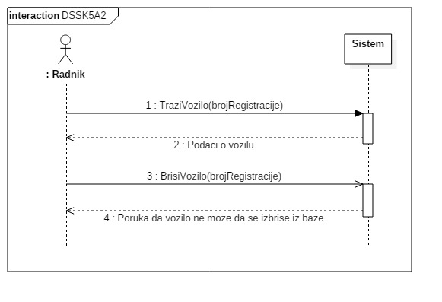

Slika 2.16 Dijagram sekvenci za alternativni scenario – Vozilo ne može da se izbriše iz baze

Uočene su sledeće sistemske operacije koje treba projektovati:

1. TraziVozilo(kategorija, godiste, proizvodjac, model, brojRegistracije)
2. UnesiNalog(nalogID, podaciKlijenta*, brojRegistracije, mozeVanDrzave, vracaUInostranstvu, datum, vreme)
3. TraziVoziloPoBrojuRegistracije(brojRegistracije)
4. IzmeniVozilo(brojRegistracije, cenaPoDanu)
5. BrisiVozilo(brojRegistracije)

Ugovor UG1: TraziVozilo

Operacija: TraziVozilo(kategorija, godiste, proizvodjac, model, brojRegistracije)

Veza sa SK: SK1

Preduslovi: Traženo vozilo postoji u bazi

Postuslovi: Pročitani su podaci iz baze za traženo vozilo

Ugovor UG2: UnesiNalog

Operacija: UnesiNalog(nalogID, ime, prezime, drzava, brojLD, brojNVD, brojMVD, brojRegistracije, mozeVanDrzave, vracaUInostranstvu, datum, vreme)

Veza sa SK: SK2

Preduslovi: Nalog o najmu ne postoji u bazi

Postuslovi: Kreiran je novi nalog o najmu

Ugovor UG3: TraziVoziloPoBrojuRegistracije

Operacija: TraziVozilo(brojRegistracije)

Veza sa SK: SK4, SK5

Preduslovi: Traženo vozilo postoji u bazi

Postuslovi: Pročitani su podaci iz baze za traženo vozilo

Ugovor UG4: IzmeniVozilo

Operacija: IzmeniVozilo(brojRegistracije, cenaPoDanu)

Veza sa SK: SK4

Preduslovi: Vozilo postoji u bazi

Postuslovi: Podaci za vozilo su ažurirani

Ugovor UG5: BrisiVozilo

Operacija: BrisiVozilo(brojRegistracije)

Veza sa SK: SK5

Preduslovi: Vozilo postoji u bazi

Postuslovi: Vozilo je izbrisano iz baze

*2.3 Konceptualni (domenski) model*

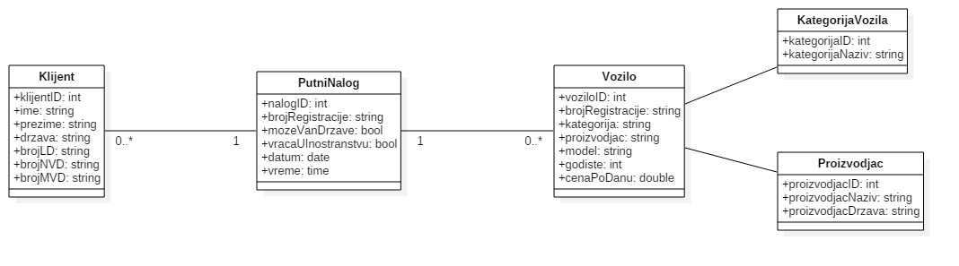

Slika 2.17 Konceptualni model

*2.4 Relacioni model*

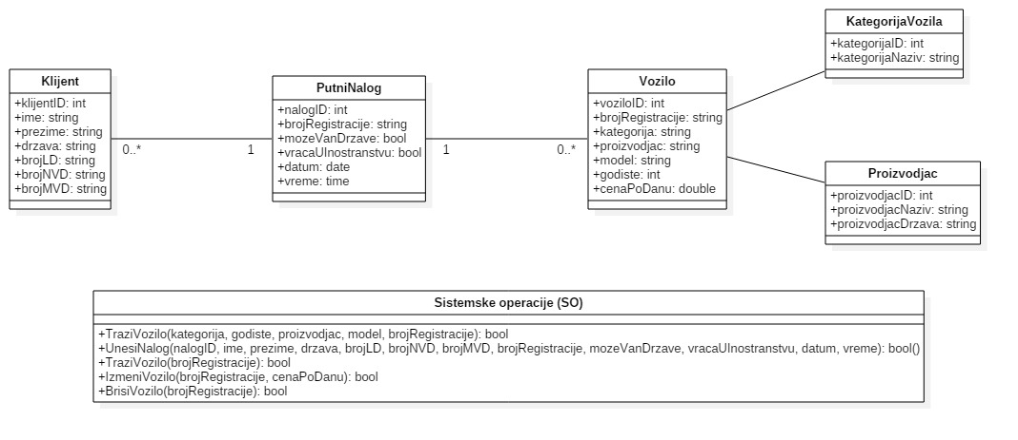

Slika 2.18 Logička struktura i ponašanje softverskog sistema (aplikacije)

**PutniNalog**(nalogID, voziloID, klijentID, mozeVanDrzave, vracaUInostranstvu, datum, vreme)

**Vozilo**(voziloID, kategorijaID, proizvodjacID, brojRegistracije, model, godiste, cenaPoDanu)

**Klijent**(klijentID, ime, prezime, drzava, brojLD, brojNVD, brojMVD)

**KategorijaVozila**(kategorijaID, kategorijaNaziv)

**Proizvodjac**(proizvodjacID, proizvodjacNaziv, proizvodjacDrzava)